

รายงานผลการปฏิบัติราชการ
ประจำเดือน ตุลาคม 2567
สถานีตำรวจภูธรนางิ้ว

งานป้องกันปราบปราม
วันที่ 16 ตุลาคม 2567 เวลา 10.00 น.
ภายใต้การอำนวยการของ พ.ต.ท.ประดุง วงชารี สวญ.สภ.นางิ้ว , พ.ต.ท.เจริญ อนันต์เอื้อ สวป.สภ.นางิ้ว ได้มอบหมายให้ ร.ต.อ.สายัณห์ ริพลชัย รอง สว.(ป.) สภ.นางิ้ว ปฏิบัติหน้าที่ร้อยเวร 2-0 พร้อม ว.30 สายตรวจรถยนต์ ตามคำสั่งให้สำรวจพื้นที่น้ำท่วมในเขตมีเพียงบริเวณ ถนนเส้นบ้านนางิ้ว – บ้านเทพประทับ ที่มีปริมาณน้ำมาก จนทำให้เอ่อท่วมถนน แต่ยังสามารถสัญจรไปมาได้ตามปกติ มีเพียงสวนยางพารา ของเกษตรกรได้รับความเสียหายบางส่วน

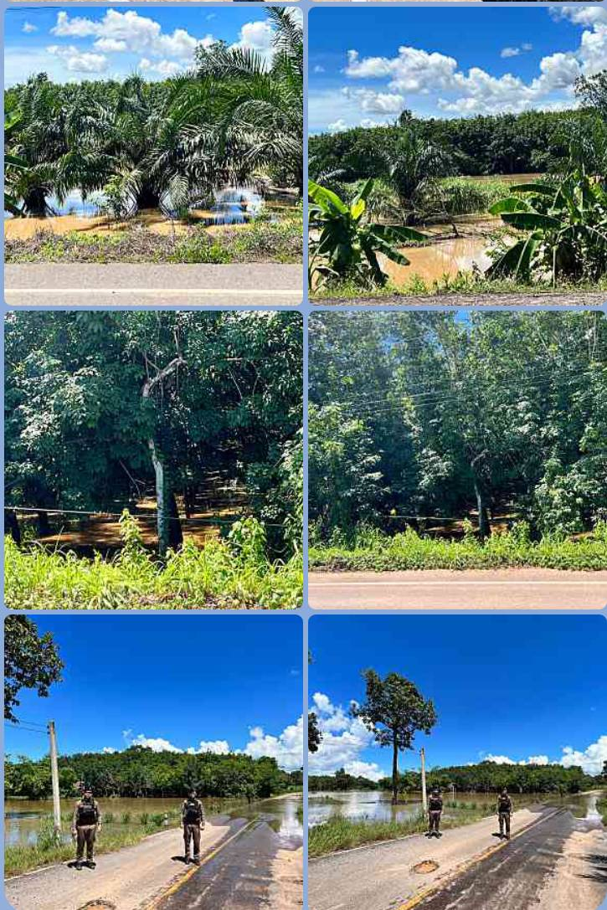

งานจราจร
วันที่ 2 ตุลาคม 2567 เวลา 07.30 น.
ภายใต้การอำนวยการของ พ.ต.ท.ประดุง วงชารี สวญ.สภ.นางิ้ว , พ.ต.ท.เจริญ อนันต์เอื้อ สวป.สภ.นางิ้ว มอบหมายให้ ร.ต.อ.สายัณห์ ริพลชัย รอง สว.(ป.) สภ.นางิ้ว ปฏิบัติหน้าที่งานจราจร พร้อม ว.30 อำนวยความสะดวกการจราจรหน้าโรงเรียน

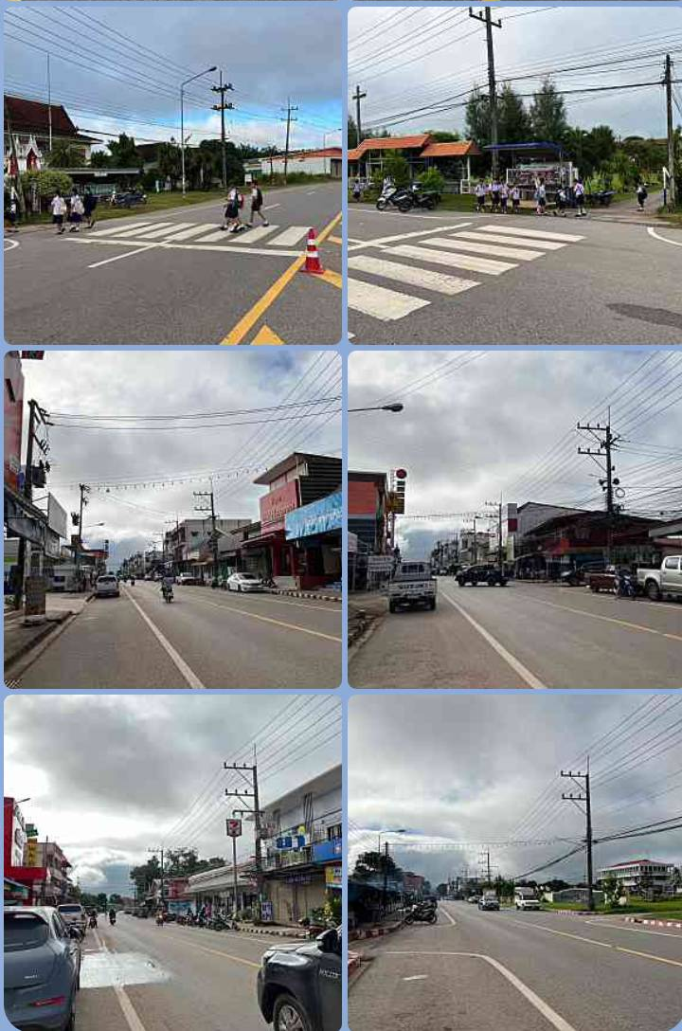

งานสืบสวน
วันที่ 6 ตุลาคม 2567 เวลา 15.00 น.
ภายใต้การอำนวยการของ พ.ต.ท.ประดุง วงชารี สวญ.สภ.นางิ้ว , พ.ต.ท.พญา บุญโสดากร สว.สส.สภ.นางิ้ว พร้อมชุดสืบสวน จับกุมผู้ต้องหา ชาย 2 คน 1. นายดำรง พิมพา อายุ 34 ปี บ้านเลขที่ 7 ม.12 ต.บ้านก้อง อ.นายูง จ.อุดรธานี โดยกล่าวหาว่า เสพยาเสพติดให้โทษประเภทที่1(ยาบ้า)โดยผิดกฎหมาย 2. นายทวี จินนาโค อายุ 55 ปี บ้านเลขที่ 105 ม.2ต.แก้งไก่ อ.สังคม จ.หนองคาย โดยกล่าวหาว่า เสพยาเสพติดให้โทษประเภทที่1(ยาบ้า)โดยผิดกฎหมาย เหตุเกิดที่ บริเวณกระท่อมในสวนยางพารา ท้ายบ้านนางิ้ว หมู่ 1 ต.นางิ้ว อ.สังคม จ.หนองคาย นำผู้ต้องหา ส่งพนักงานสอบสวน สภ.นางิ้ว เพื่อดำเนินการตามกฎหมายต่อไป

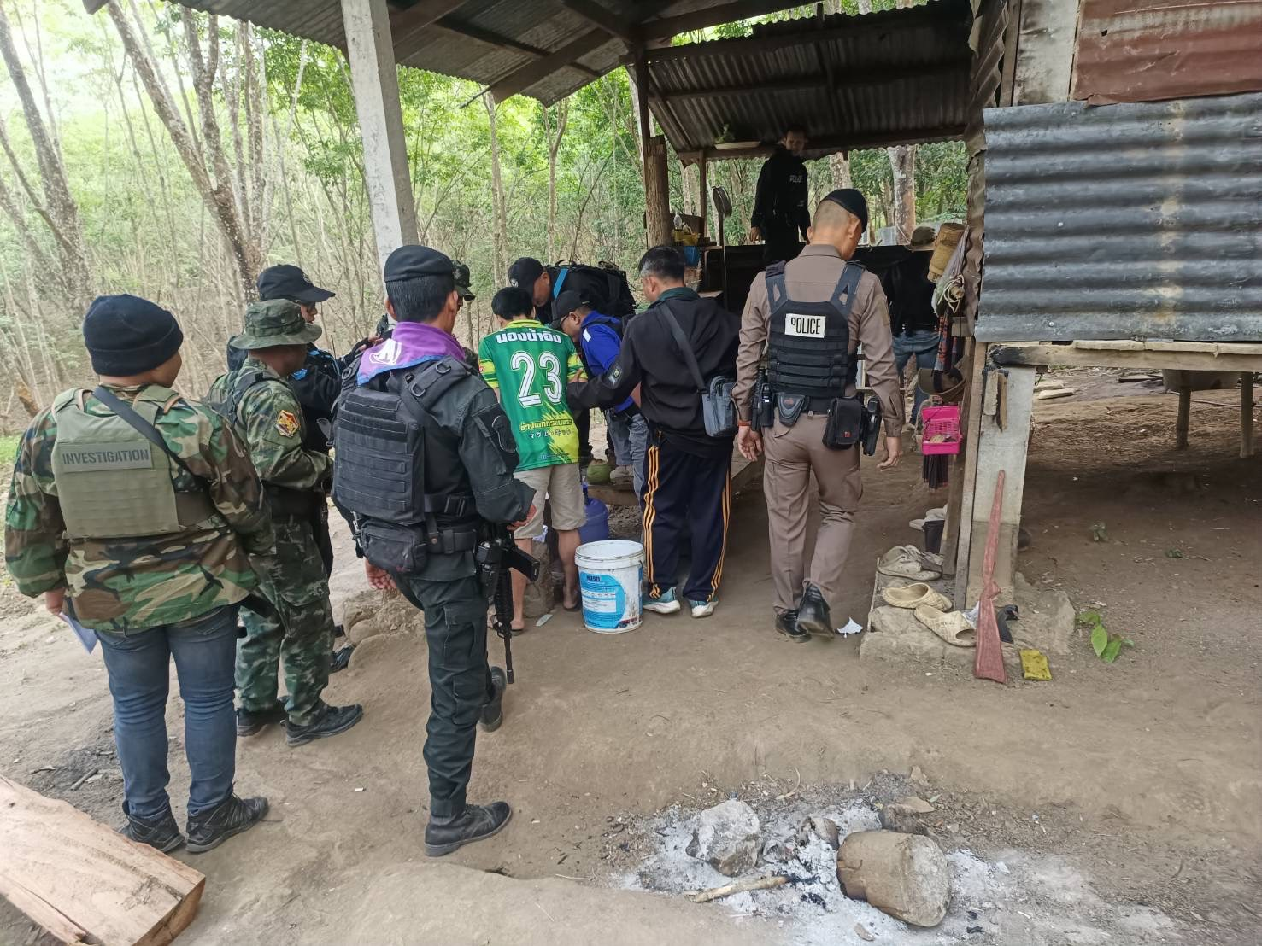

งานอำนวยการ
วันนี้ 10 ตุลาคม 2567 เวลา 09.30 น.
ภายใต้การอำนวยการของ พ.ต.ท.ประดุง วงชารี สวญ.สภ.นางิ้ว , พ.ต.ท.เจริญ อนันต์เอื้อ สวป.สภ.นางิ้ว มอบหมายให้ ร.ต.อ.สายัณห์ ริพลชัย รอง สว.(ป.) สภ.นางิ้ว ปฏิบัติหน้าที่งานจราจร พร้อม ว.30 ร่วมกิจกรรมโครงการจิตอาสา เราทำความดีด้วยหัวใจ ที่บ้านเทากลาง ตำบลนางิ้ว อำเภอสังคม จังหวัดหนองคาย

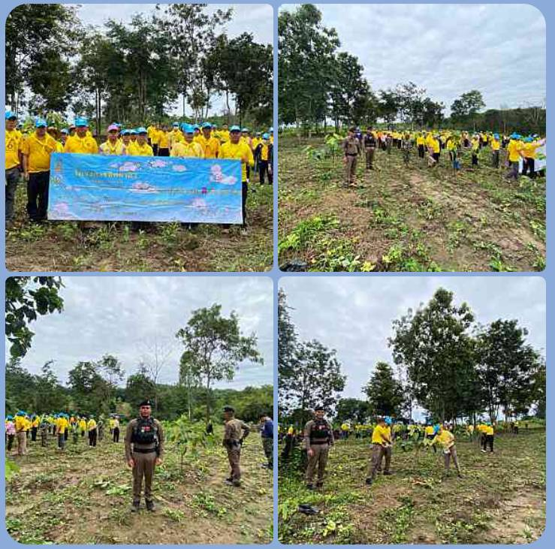

งานสอบสวน
วันนี้ 16 ตุลาคม 2567 เวลา 09.40 น.
ร.ต.อ.ปองพล จันทร์เสนา รอง สว.(สอบสวน) สภ.นางิ้ว ปฏิบัติหน้าที่ร้อยเวรสอบสวน พร้อมผู้ช่วยพนักงานสอบสวน ออกตรวจสถานที่เกิดเหตุคดีจราจร ที่บ้านม่วง หมู่ที่ 2 ตำบลบ้านม่วง อำเภอสังคม จังหวัดหนองคาย

